Ονοματεπώνυμο _______________________________________________________
Το οριστικό άρθρο
Ενικός αριθμός |  |  |  |  | Πληθυντικός Αριθμός
 | Αρσενικό | Θηλυκό | Ουδέτερο |  |  | Αρσενικό | Θηλυκό | Ουδέτερο
Ονομαστική | ο | η | το |  | Ονομαστική | οι | οι | τα
Γενική | του | της | του |  | Γενική | των | των | των
Αιτιατική | τον | τη(ν) | το |  | Αιτιατική | τους | τις | τα
Κλητική | _ | _ | _ |  | Κλητική | _ | _ | _

- Συμπληρώνω το οριστικό άρθρο στις παρακάτω προτάσεις.

Όλοι περίμεναν στο χωριό αυτή _____ ανοιξιάτικη βροχή για _____ σπαρτά και _____ δέντρα που διψούσαν. Με _____ πρώτες ψιχάλες _____ παιδιά πετάχτηκαν στις αυλές και χοροπηδούσαν.
Άνοιγαν ____ στόμα τους τάχα να πιουν _____ σταγόνες _____ βροχής ή έκαναν χούφτες _____ χεράκια τους να τις μαζέψουν.
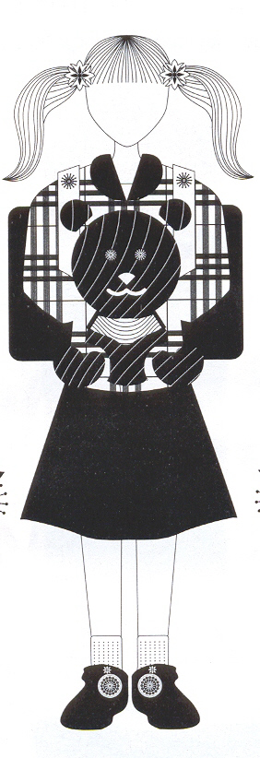
Όταν όμως άνοιξαν ____ βρύσες _____ ουρανού, έτρεξαν όλα πίσω από ____ παράθυρα. Τώρα συνόδευαν _____ βροχή αστραπές και βροντές. ____ μπόρα δεν κράτησε πολύ. Σε λίγο ξαναβγήκε ____ ήλιος και όλα λαμποκοπούσαν: ____ κεραμίδια, ____ πέτρες, ____ φυλλώματα _____ δέντρων. Έλαμπαν και _____ μάτια _____ παιδιών.

- Να συμπληρώσετε τις προτάσεις με τα άρθρα της ή τις.
Τα παιδιά μαζεύουν ________ πέτρες ________ αυλής.
Κάποιος χτυπά ________ καμπάνες ________ εκκλησίας.
Έβαλαν ιώδιο στις πληγές ________ Κατερίνας.
Πήγαμε στο σπίτι ________ Άννας και παίξαμε με ________ κούκλες ________.
Στην παραλία _________Αίγινας πέρασα __________ πιο ωραίες μέρες των διακοπών.

- Να συμπληρώσετε τις προτάσεις με τα άρθρα τον ή των.
Τα λουλούδια _______ κήπων φυτεύτηκαν από ______ κηπουρό.
Ο σύλλογος ______ δασκάλων αποφάσισε για την εκδρομή.
Η βοήθεια ______ πυροσβεστών ήταν σημαντική για το σβήσιμο ______ φωτιών.
Η Μαρία φώναξε _______ Πέτρο.

